«Согласовано» «Утверждаю»
Председатель МК Зам. директора по УПР
______________________ ______________ Полякова О.Н.
^{Ф.И.О.} «_____» _______________ 2007 г.
Протокол заседания МК
по профессии «Парикмахер» № _____
От ____ _________________ 2007 г.

Контрольные вопросы
для проведения комплексной
срезовой работы.

По предметам: «Материаловедение», «Технология парикмахерских услуг», «Гигиена и охрана труда».

Профессия; «Парикмахер».

в группе № 25-26 курса: III

Подготовил преподаватель:
________________________ __________________
Ф.И.О. подпись

Объекты контроля
для проведения комплексной срезовой работы

по предметам: «Материаловедение», «Технология парикмахерских услуг», «Основы физиологии кожи и волос», «Гигиена и охрана труда».

профессия: «Парикмахер»
группа: 25-26 курс: III

№ п/п | Контролируемые предметы и темы | Уровни  усвоения
 | Материаловедение
1. | Дезинфицирующие и кровоостанавливающие средства. | 2
2. | Моющие средства. | 2
3. | Средства для обработки волос и ухода за ними. | 2
 | Технология парикмахерских услуг
4. | Введение. Организация и оснащение парикмахерских, и инструмент парикмахера. | 2
5. | Подготовительные и заключительные работы по обслуживанию. | 2
6. | Укладка и завивка волос холодным способом. | 2
7. | Модельные причёски. | 2
8. | Причёски для коротких волос. | 2
9. | Причёски с пучками и буклями. | 2
10. | Причёски из завитков и локонов. | 2
11. | Причёски с плетениями. | 2
12. | Причёски с «рельефами». | 2
13. | Основы моделирования причёски. | 2
14. | Основы художественного проектирования причёски. | 2
 | Гигиена и охрана труда.
15. | Безопасные приёмы труда при выполнении парикмахерских работ. | 2
16. | Парикмахерские. Санитарно-эпидемиологические требования к устройству, оборудованию и содержанию. | 2

Преподаватель: ________________________________
^{Ф.И.О.}

Контрольные вопросы
для проведения срезовой комплексной работы.

по предметам: «Материаловедение», «Технология парикмахерских услуг», «Основы физиологии кожи и волос», «Гигиена и охрана труда».

профессия: «Парикмахер»
группа: 25-26 курс: III
Вариант I
№ зада  ния | Содержание задания
 | Безопасные условия труда в учебной мастерской.
1. | Какие действия необходимо предпринять при пожаре:  - Выключить автоматы на приборном щитке (выкрутить пробки).  - Перекрыть подачу газа.  - Открыть окна и двери в помещении.  - Покинуть горящее помещение, накрывшись влажной тканью.
2. | - Основные правила пользования химическими препаратами заключаются в следующем:  - Химические препараты необходимо хранить отдельно от пищевых продуктов, в герметичных емкостях с соответствующими надписями.  - После окончания срока годности препарата, им можно пользоваться ещё 3 месяца.  - Для определения запаха, пары химического препарата нужно глубоко вздохнуть через ноздри.  - При приготовлении химических соединении необходимо строго соблюдать пропорции и следовать инструкции.
 | Санитарно-гигиенические требования, предъявляемые к работе в парикмахерских.
3. | Санитарно-гигиенические требования, предъявляемые к парикмахеру:  - Санитарный день в парикмахерской должен проводиться один раз в полгода.  - Для дезинфекции инструмента (расчесок, щеток) изготовленного из синтетических материалов, применяют 0,5%-ный раствор хлорамина на 10 мин.  - Работники парикмахерской должны строго выполнять правила личной гигиены, иметь опрятный внешний вид, быть в чистой спецодежде.  - Остриженные волосы убираются от туалета парикмахера в конце рабочего дня.
4. | Правила техники безопасности при работе с ножницами.  - После каждого клиента ножницы дезинфицируют в ультрафиолетовом облучателе или денатурате.  - Хранят ножницы в кармане халата.  - Передают ножницы только кольцами вперед.  - При падании ножниц их нельзя ловить.
 | Дезинфицирующие и кровоостанавливающие средства.
5. | Назовите дезинфицирующие средства для инструмента: 1, 2, 3, 4.
6. | Какие кровоостанавливающие средства вы знаете? – 1, 2.
 | Моющие средства.
7. | Из каких компонентов состояло мыло, которое использовали древние египтяне? Выберите из предложенного: сапонин, амбра, ланолин, зола, стеарин, растительные масла, смола.
8. | Назовите группы мыла:  1. ___________________________________________________________  2. ___________________________________________________________
9. | Впишите пропущенные слова:  - подвиды твёрдого туалетного мыла: ______, ______, ______, ______.
10. | Расшифруйте обозначения лечебных препаратов серии «Лондестраль-интенсив»: N, A, S, F, T, R.
 | Подготовительные работы. Инструмент парикмахера.
11. | Оборудуйте рабочее место парикмахера: стул, зеркало, сушуар, ватница, кресло с гидроподъёмником, настольная лампа, туалетный столик, дезинфицирующий раствор, книжная полка, шкаф, флакон с перекисью водорода.
12. | Выберите инструменты для укладки волос:  - расчёска редкозубая,  - коклюшки,  - электро.фен,  - щётка плоская,  - ножницы с прямыми полотнами,  - электро. машинка,  - бигуди,  - безопасная бритва,  - филировочная бритва,  - фольга,  - зажимы,  - электро. щипцы,  - расчёска с «хвостиком»,  - сеточка для волос,  - ножницы филировочные.
13. | Продолжите предложение:  - Инструменты парикмахера – это ………………………………………….
 | Укладка и завивка волос холодным способом. Элементы причёски.
14. | Назовите основные группы укладок: 1, 2, 3, 4.
15. | Закончите предложение:  - Выполнение колечек из волос при помощи пальцев рук и средства для укладки волос – называется - …………….
16. | Дайте определение понятию: волна – это…….
17. | 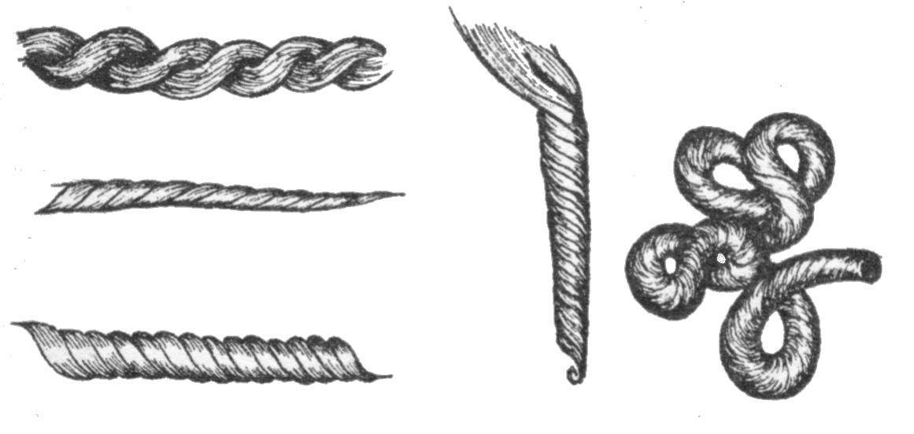  Назовите изображённые элементы причёски:  1.  2.  3.
 | Модельные причёски.
18. | Выберите из предложенных моделей причёски, относящиеся к группе «Причёски с пучками и буклями»:  - причёска «Ирина», причёска «Причёска с тремя пучками», причёска «В Афростиле», причёска «Оксана», причёска «Пучок с буклями», «Вечерняя причёска для молодой девушки», «Оригинальная причёска с плетениями», причёска «Ракушка», причёска «Ободок», «Причёска с «цепочками», причёска «Полуколосок», причёска «Образ», причёска «Улей», причёска «Каракуль»
19. | Назовите элементы причёски, необходимые при выполнении причёски: «Вечерняя причёска для молодой девушки» - 1, 2, 3, 4.
 | Основы художественного проектирования причёски.
20. | 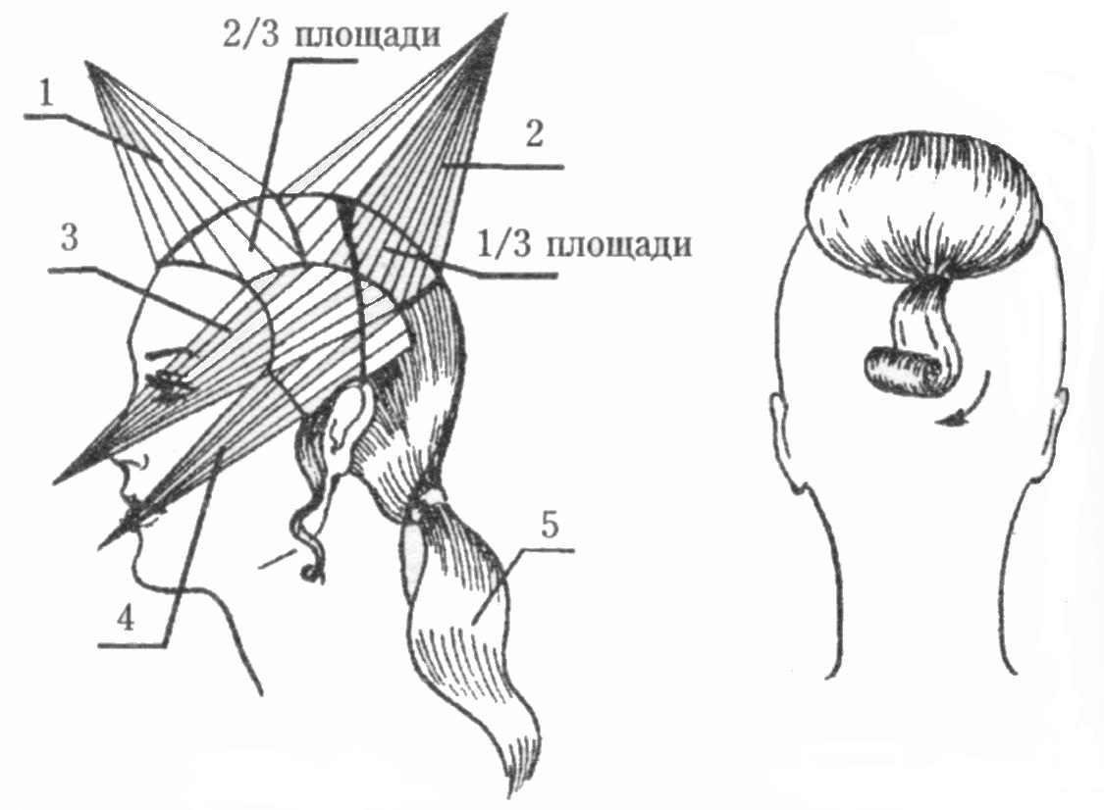  Назовите по схеме изображённую причёску:

Эталоны ответов
на контрольные вопросы для проведения срезовой комплексной работы.

по предметам: «Материаловедение», «Технология парикмахерских услуг», «Основы физиологии кожи и волос», «Гигиена и охрана труда».

профессия: «Парикмахер»
группа: 25-26 курс: III
Вариант I
№ зада  ния | Эталон ответа | Количество существенных операций
1. | a, б, с, d | 4
2. | а, d | 2
3. | б, с | 2
4. | а. с. d | 3
5. | Для дезинфекции инструментов применяются:  - Этиловый спирт (С₂Н₅ОН) – получают из крахмала; применяется не ниже 70 %;  - Формалин – бесцветная жидкость, обладает резким неприятным запахом. Применяется для дезинфекции новых кисточек для бритья; использую – 0,4 % раствор.  - Хлорамин – кристаллическое вещество белого или слегка желтоватого цвета, растворим в воде. Использую 0,5 % раствор для дезинфекции пластмассового инструмента в течение 10 – 15 минут. Менять раствор через 3 – 5 дней.  - Карболовая кислота (фенол) – кристаллическое вещество с резким своеобразным запахом; растворим в воде. Используют 5 % раствор. | 4
6. | Кровоостанавливающие средства: 3 % перекись водорода, алюминиевые квасцы (выпускают в виде карандашей). | 2
7. | Зола, растительные масла. | 2
8. | - Твердые хозяйственные и туалетные мыла – основу составляют соли калия.  - Жидкие мыла и шампуни – основу составляют соли натрия. | 2
9. | Мыло группы «Экстра», мыло I сорта, мыло II сорта, мыло III сорта. | 4
10. | N – по уходу за нормальными волосами,  A – по уходу за волосами с нарушенной структурой,  S – против перхоти,  F – для лечения жирных волос,  T – для ухода за сухими и нормальными волосами,  R – для регенерации (восстановления) волос. | 6
11. | Зеркало, кресло с гидроподъёмником, туалетный столик, ватница, дезинфицирующий раствор, флакон с перекисью водорода. | 6
12. | Выберите инструменты для укладки волос:  - расчёска редкозубая, 1  - коклюшки,  - электро.фен, 1  - щётка плоская, 1  - ножницы с прямыми полотнами,  - электро. машинка,  - бигуди, 1  - безопасная бритва,  - филировочная бритва,  - фольга,  - зажимы, 1  - электро. щипцы, 1  - расчёска с «хвостиком», 1  - сеточка для волос, 1  - ножницы филировочные. | 8
13. | Инструменты – это ….орудие производства парикмахера, которое применяется для различных технических операций с волосами, в результате которого они меняют свою форму и состояние. | 1
14. | - укладка волос холодным способом при помощи рук, расчески и состава;  - укладка с применением бигуди и зажимов;  - укладка при помощи фена;  - укладка с применением щипцов. | 4
15. | …… - папильотирование. | 1
16. | Волна – это часть причёски, имеющая плавный изгиб и ограниченная с двух сторон кронами. | 1
17. | Жгутики, верёвочки, каракуль. | 3
18. | Причёска «Пучок с буклями», «Причёска с тремя пучками», «Причёска «с цепочками», причёска «Образ», причёска «Ракушка». | 5
19. | Элементы причёски «Вечерняя причёска для молодой девушки»: ракушка, локоны, завитки, воздушные петли. | 4
20. | «Элегантная причёска для длинных волос». | 1
 | Итого: | 65

Р = 65
«5» = от 59 до 66
«4» = от 52 до 59
«3» = от 46 до 52

Контрольные вопросы
для проведения срезовой комплексной работы.

по предметам: «Материаловедение», «Технология парикмахерских услуг», «Основы физиологии кожи и волос», «Гигиена и охрана труда».

профессия: «Парикмахер»
группа: 25-26 курс: III
Вариант II
№ зада  ния | Содержание задания
 | Безопасные условия труда в учебной мастерской.
1. | Оказание первой помощи при ожогах заключается в следующем:  - При ожогах необходимо пораженное место промывать 10-15мин. холодной водой.  - Очистить рану от остатков одежды, в местах прилипшей ткани приложить стерильный бинт.  - Смазать обожженное место маслом или жиром.  - Перебинтовать поражённое место.
2. | При появлении запаха газа в помещении, необходимо:  - Перекрыть подачу газа, отключить электроприборы, открыть окна и двери, не зажигать огонь.  - Позвонить в службу Горгаза по телефону – 04.  - Покинуть загазованное помещение.  - При возникновении огня на вентиле газового баллона, нельзя закрывать газ до полного тушения огня, иначе огонь затянется вовнутрь баллона, что приведёт к взрыву.
 | Санитарно-гигиенические требования, предъявляемые к работе в парикмахерских.
3. | При обслуживании посетителя нужно помнить, что:  - Перед обслуживанием клиент должен быть укрыт пеньюаром, под который обязательно кладут индивидуальную салфетку.  - Пеньюары и салфетки являются бельём многоразового использования.  - Посетители с изменением кожного покрова (сыпь, пятна, шелушение и пр.), ногтей и волос обслуживаются в парикмахерской при предъявлении врачебной справки о незаразности заболевания.  - Удаление остриженных волос с шеи или лица производится только чистой ватой или салфеткой.
4. | Обработка инструмента для укладки волос заключается в следующем:  - Инструменты дезинфицируют в процессе работы, по мере загрязнения их моют в мыльном растворе.  - Бигуди прожаривают в жарочном шкафу.  - Электрощипцы и фен дезинфицируют 10-15 мин. в 0,5% растворе хлорамина.  - Перед включением фена в сеть необходимо проверить целостность проводов.
 | Дезинфицирующие и кровоостанавливающие средства.
5. | Назовите дезинфицирующие средства для кожи: 1, 2, 3, 4.
6. | Какие способы дезинфекции инструмента вы знаете? – 1, 2.
 | Моющие средства.
7. | Что входило в состав мыла, изобретённого племенами галлов? Выберите из предложенного: цибет, козье сало, парафин, басма, зола, лецитин.
8. | Назовите состав мыла:  1. ________________________________________________________________  2. ________________________________________________________________
9. | Впишите пропущенные слова:  - подвиды мыла спец.назначения: _______, _______, _______, _______.
10. | Для каких целей предназначены лечебные препараты: «Лондестраль», «Лондавитал», «Лондан», «Лондазин-форте», «Лондалик», «Травяная настойка»?
 | Подготовительные работы. Инструмент парикмахера.
11. | Оборудуйте рабочее место парикмахера: стол, зеркало, климазон, ватница, кресло с поворотным устройством, настольная лампа, туалетный столик, дезинфицирующий раствор, сушильный шкаф, шкаф для белья, флакон с перекисью водорода.
12. | Выберите инструменты для стрижки волос:  - расчёска редкозубая,  - коклюшки,  - электро.фен,  - щётка плоская,  - ножницы с прямыми полотнами,  - электро. машинка,  - бигуди,  - безопасная бритва,  - филировочная бритва,  - фольга,  - зажимы,  - электро. щипцы,  - расчёска с «хвостиком»,  - сеточка для волос,  - ножницы филировочные.
13. | Продолжите предложение:  - Приспособления лишь …………………………………………………………….
 | Укладка и завивка волос холодным способом. Элементы причёски.
14. | Назовите основные элементы причёски: 1, 2, 3, 4.
15. | Закончите предложение:  - Выполнение волн из волос при помощи пальцев рук и средства для укладки волос – называется - …………….
16. | Дайте определение понятию: локон - это …..
17. | Назовите изображённые элементы причёски:  1.  2.  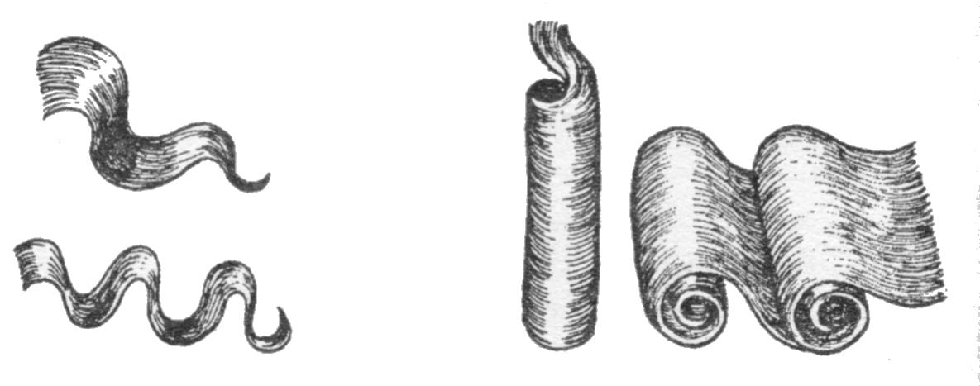  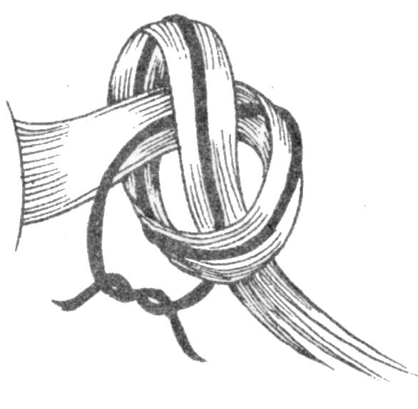  3.
 | Модельные причёски.
18. | Выберите из предложенных моделей причёски, относящиеся к группе «Причёски с плетениями»:  - причёска «Ирина», причёска «Причёска с тремя пучками», причёска «В Афростиле», причёска «Оксана», причёска «Пучок с буклями», «Вечерняя причёска для молодой девушки», «Оригинальная причёска с плетениями», причёска «Ракушка», причёска «Ободок», «Причёска с «цепочками», причёска «Полуколосок», причёска «Образ», причёска «Улей», причёска «Каракуль»
19. | Назовите элементы причёски, необходимые при выполнении причёски: «Оксана» - 1, 2, 3, 4.
 | Основы художественного проектирования причёски.
20. | Назовите по схеме изображённую причёску:  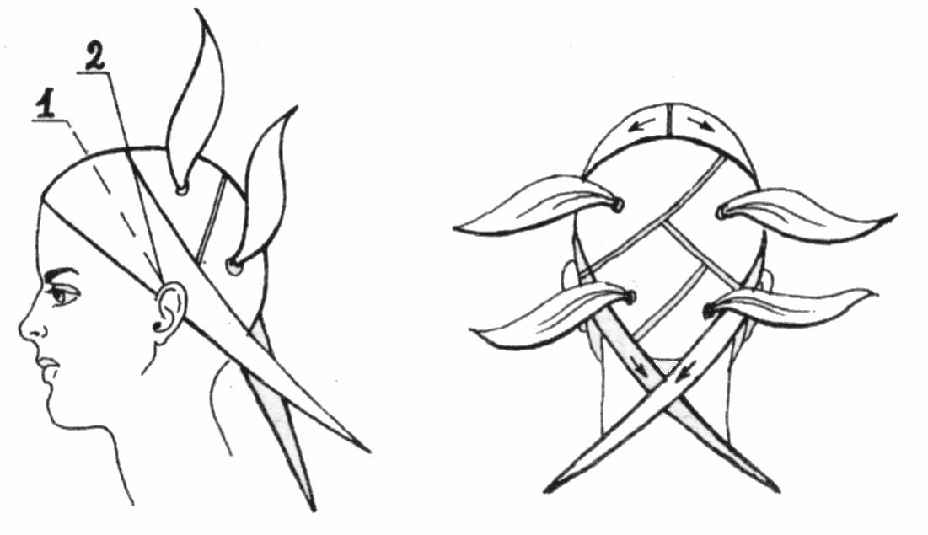

Эталоны ответов
на контрольные вопросы для проведения срезовой комплексной работы.

по предметам: «Материаловедение», «Технология парикмахерских услуг», «Основы физиологии кожи и волос», «Гигиена и охрана труда».

профессия: «Парикмахер»
группа: 25-26 курс: III
Вариант II
№ зада  ния | Эталон ответа | Количество существенных операций
1. | а, б | 2
2. | а, б, с, d | 4
3. | а, с, d | 3
4. | а, d | 2
5. | Дезинфицирующие средства для кожи:  - Йод – бурые кристаллы, применяются 5 % или 10 % раствором при порезах;  - Бриллиантовая зелень – порошок зеленого цвета с золотистым оттенком; растворим в воде и спирте. Применяется 10 % спиртовой раствор;  - Марганец – темно – фиолетовые кристаллы, растворяются в теплой воде. Применяется для дезинфекции кожи и при ожогах;  - Спирт, одеколон, туалетная вода. | 4
6. | Существует два способа дезинфекции инструмента: физический (прожигание, прокаливание, кипячение) и химический. | 2
7. | Козье сало, зола. | 2
8. | 1. Жирное сырьё: говяжье сало, свиное сало.  2. Растительные масла: хлопковое, кукурузное, подсолнечное. | 2
9. | «Сульсеновое», «Гигиена», «Серное», «Карболовое». | 4
10. | - лецитиновая эмульсия для сухих и нормальных волос  - бальзам для лечения сухих волос и сухой перхоти  - для лечения жирных волос и кожи головы  - против сухой перхоти и себореи  - масло для сухих и ломаных волос;  - специальное средство для ополаскивания | 6
11. | Зеркало, кресло с поворотным устройством, туалетный столик, ватница, дезинфицирующий раствор, флакон с перекисью водорода. | 6
12. | Выберите инструменты для стрижки волос:  - расчёска редкозубая, 1  - коклюшки,  - электро.фен,  - щётка плоская,  - ножницы с прямыми полотнами, 1  - электро. машинка, 1  - бигуди,  - безопасная бритва, 1  - филировочная бритва, 1  - фольга,  - зажимы, 1  - электро. Щипцы,  - расчёска с «хвостиком», 1  - сеточка для волос,  - ножницы филировочные. 1 | 8
13. | Приспособления лишь … способствуют выполнению тех или иных операций с волосами и играют вспомогательную роль. | 1
14. | - Крон.  - Волна.  - Пробор.  - Локон. | 4
15. | …… - андулирование. | 1
16. | Локон – это прядь волос, завитая в трубочку. | 1
17. | Волна, локон, узел. | 3
18. | Причёска «Ободок», причёска «Полуколосок», причёска «В Афростиле», причёска «Каракуль», «Оригинальная причёска с плетениями». | 5
19. | Элементы причёски «Оксана»: пучок, локоны, завитки, воздушные петли. | 4
20. | «Причёска с тремя пучками». | 1
 | Итого: | 65

Р = 65
«5» = от 59 до 66
«4» = от 52 до 59
«3» = от 46 до 52

